第四届广东技术师范学院天河学院大学生职业规划大赛
学生网上测评流程
方式一：
步骤1、登录
http://202.192.72.50/job/index.asp
或http://xsc.gdin.edu.cn/job/index.asp

步骤2、从页面左方的菜单（如下图）点击“职业测评”进入

步骤3、进入后出现如下页面，08、09级学生在“用户名”和“密码”上都输入完整的学号，点击“登录”便可进入测评页面：

步骤4、进入测评页面之后，先看“模块介绍”，接着“填写用户基本资料”，最后“进入测评”并下载结果保存，测评成功的同学请把测评结果拷贝给系选拔赛组委会：
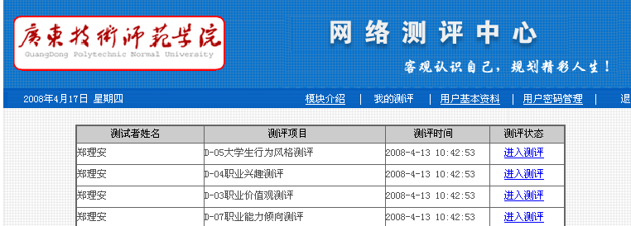

方式二：
步骤 1、登录院本部首页http://www.gdin.edu.cn/
步骤2、从页面左方的菜单（如下图）点击“管理机构”进入“学生工作部（处）、招生就业办”
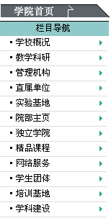

步骤3、进入后出现如下页面，点击“就业网” 就可见“职业测评”窗口（余下步骤同方式一所示）



